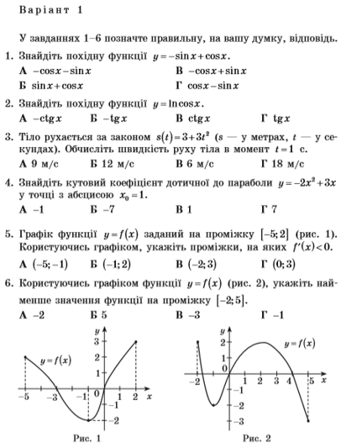

7.

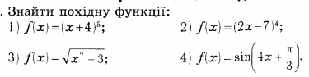

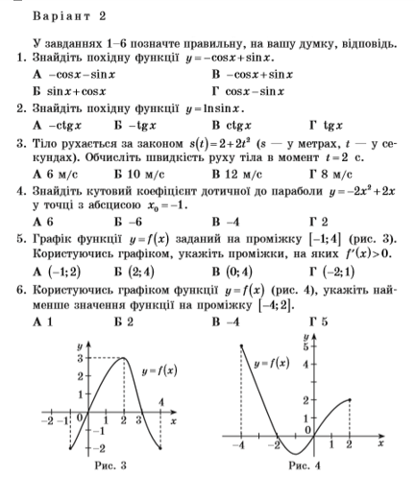

7.

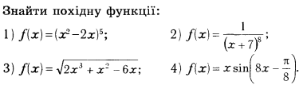

*ІПЗ-11 №1-№14 Варіант 1, №15-№28 Варіант 2*

*ІПЗ-12 №1-№10 Варіант 1, №11-№20 Варіант 2*